一年級下學期國文、英文補考
國文 | https://forms.gle/QSDqzXdfgjs4ERKN7 | 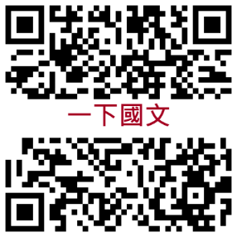
英文 | https://forms.gle/N23yc3vdKHL428WJ9 | 